Pressemitteilung

HASIT Trockenmörtel GmbH
Landshuter Straße 30
D-85356 Freising
Tel. +49 (0)8161 602-0
Fax +49 (0)8161 68522
presse@hasit.de
www.hasit.de

Ust.-ID-Nr. DE232658345

Geschäftsführung:
Christiane Stockinger
Karl Minichmair
Michael Wiessner

Sitz der Gesellschaft: Freising
Amtsgericht: München HRB 150336

Ein Unternehmen der FIXIT GRUPPE

Pressekontakt
Proesler Kommunikation GmbH
Tristan Staack
T + 49 7071 234-16
F + 49 7071 234-18
Karlstraße 2
D-72072 Tübingen
t.staack@proesler.com
www.proesler.com

e Verkehrsfreigabe. d

Freising, November 2025

Die Kunst der Fuge
Über zwei Millionen Fachwerkhäuser stehen allein in Deutschland – die meisten von ihnen sanierungsbedürftig. Ein verbesserter Wärmeschutz gestaltet sich einfacher, als viele vermuten.

Wärmedurchgangskoeffizienten von 2,5 W/m²K sind bei Fachwerkhäusern eher die Regel denn die Ausnahme. Dennoch scheuen viele Bauherren vor einer energetischen Sanierung der Fassade zurück. Neben der Angst die optische Erscheinung zu zerstören, machen vor allen Dingen immer wieder Berichte über Bauschäden nach der Sanierung die Runde. Fachgerecht saniert, gibt es hier jedoch kein Anlass zur Sorge. Der Knackpunkt jeder Fachwerkfassadensanierung sind die Fugen und „Die Kunst der Fuge“ haben heute viele verlernt. Fugen sind keine guten Partner von Schlagregen- und Winddichte. Für eine schadensfreie Sanierung ist deren fachgerechte Ausführung deshalb von besonderer Bedeutung. Hierbei übernimmt man die tradierten Techniken, die sich ja durchaus bewährt haben. In Kombination mit modernen Putzsystemen funktionieren sie besser denn je, mit einer deutlich erhöhten bauphysikalischen Leistungsfähigkeit.

Fachwerkhäuser sind Bewegungskünstler

Ständerwerk und Ausfachungen bilden eine perfekte, in hohem Maße statisch anpassungsfähige Einheit. Der gelenkige Aufbau des Ständerwerks, der hohe Fugenanteil sowie die relativ kleinflächigen Ausfachungen bewirken eine hohe Beweglichkeit der Fassade. Im Gegensatz zu massivem Mauerwerk, das – besonders bei Setzungen – zu Rissbildungen neigt, findet beim Fachwerk eine starke Verformung statt. Fugen sind also immer in Bewegung, unterschiedliches Schwundverhalten von Ständerwerk und Ausfachung kommen hinzu. Solche Fugen auf Dauer abzudichten ist nur mit sehr hohem Aufwand möglich, eigentlich jedoch eine bautechnische Illusion. Der richtige Weg ist deshalb, die tradierten Bautechniken zu übernehmen und die Fuge als festen Bestandteil in die Sanierung miteinzubeziehen.

Die Feuchte im Griff

Eine erfolgreiche Vorgehensweise ist es, dem Bewegungskünstler einen Feuchtekünstler an die Seite zu stellen. Die Fuge wird über einen Kellenschnitt bewegungstechnisch vom Ständerwerk getrennt und mit einer in die Putzschicht eingearbeiteten Dreiecksleiste oder einem „Mörtelschloss“ schlagregendicht ausgeführt – ganz so wie schon vor Jahrhunderten. Dieser Konstruktion wird ein diffusionsoffenes und kapillarleitendes Putzsystem als Partner an die Seite gestellt.

Hier hat das Freisinger Unternehmen Hasit in seinem breit aufgestellten Sortiment an Wärmedämmputzen gleich mehrere Kandidaten. Hauptakteur ist der Hasit 242 Calceclima® Thermo. So wie alle anderen Wärmedämmputze des Unternehmens basiert auch dessen Rezeptur auf Kalk, ergänzt mit rein mineralischen Leichtzuschlägen. Er zeichnet sich somit durch eine hohe Diffusionsoffenheit und sehr gute kapillare Transportfähigkeit aus. Mit einer Wärmeleitfähigkeit von 0,042 W/mK bietet er zudem eine hervorragende Dämmleistung bei gleichzeitig hoher wirtschaftlicher Effizienz. Mögliche Schichtstärken von 20 bis 120 Millimetern bieten zahlreiche Lösungen: von der Aufdoppelung bis hin zum kompletten Austausch der Ausfachung. In der Regel genügt bereits der Austausch des Bestandputzes, um eine deutliche energetische Verbesserung zu erreichen. Frei modellierbar und mit Schichtstärken von bis zu 60 Millimeter in einem Arbeitsgang gestaltet sich der Auftrag einfach und praxisgerecht. Wenn es eng hergeht, ist der Hasit Fixit 222 Aerogel-Hochleistungsdämmputz eine Hightech-Alternative. Verarbeitungstechnisch und bauphysikalisch dem 242 ähnlich, stößt er mit einer Wärmeleitfähigkeit von 0,028 W/mK jedoch in eine andere Liga vor. Beiden Varianten gemeinsam: Eventuell eindringende Feuchte oder gar Nässe findet über Diffusion und Kapillartransport schnell wieder ihren Weg nach außen.

Bleibt der Wind

Wärmedämmwert deutlich verbessert, Winddichte nach wie vor verbesserungsfähig, so das vorläufige Fazit. Die Lösung gestaltet sich jedoch sehr einfach: in Form einer zweiten Dämmebene. Innendämmungen sind im Denkmalschutz schon lange Standard. Bei der Sanierung von Fachwerkhäusern ist deren Kombination mit der Außendämmung die Lösung schlechthin. Der U-Wert der Gesamtkonstruktion wird nochmals deutlich verbessert. Zudem führt der Aufbau aus Putzträger (beispielsweise aus Schilfrohr für die baubiologischen Puristen) und durchgängig aufgetragenem mineralischem Dämmputz zur perfekten Winddichte. Auch hier ist der Hasit 242 erste Wahl.

Die homogen aufgebaute Gesamtkonstruktion zeichnet sich durch eine gleichmäßig hohe Diffusionsoffenheit aus und fördert damit das von vielen Bewohnern sehr geschätzte gesunde Raumklima. Der 242 unterstützt dieses zusätzlich, da er sehr emissionsarm ist, wie das Emicode®-Siegel EC-1 zeigt. Durch die höheren Abstrahltemperaturen der Wandoberflächen sowie den Wegfall von Luftströmungen wird eine deutlich höhere Wohnbehaglichkeit erreicht. Auch hier eine Regel: Um die beiden unterschiedlichen Baustoffe konstruktiv klar zu trennen, wird der Putzträger nur an den Ausfachungen befestigt, nicht am Ständerwerk.

„Man wird geholfen“

Falls nicht schon geschehen, wird einhergehend mit der technischen Beratung durch Hasit in der Regel ein Energieberater mit hinzugezogen. Dieser refinanziert sich teilweise selbst, denn gerade bei Fachwerkhäusern können umfangreiche Förderungen abgerufen werden. Im Gegensatz zu herkömmlichen Gebäuden liegen bei Fachwerkhäusern die Hürden für eine finanzielle Förderung deutlich niedriger. Grundsätzlich wird bei einer möglichen Förderung zwischen einer Innen- und Außendämmung unterschieden. Bei Innendämmungen ist die sonst erforderliche Nachweisführung nach dem Gebäudeenergiegesetz GEG generell nicht erforderlich. Bereits mit einem U-Wert kleiner als 0,65 W/m²K sind die Fördervorgaben erfüllt. Das bedeutet: Mit einer Innendämmung mit dem Hasit 242 in der Stärke 30 mm wird eine deutliche energetische Verbesserung erreicht, jedoch: Bereits mit 20 mm mehr, also 50 mm Schichtstärke, erfüllt man mit 0,632 W/m²K die für eine Förderung vorgegebenen 0,65 W/m²K – ganz ohne spezielle Nachweise.

Anders verhält es sich mit einer Außendämmung. Hier ist für den vorgegebenen Wert von 0,45 W/m²K ein Nachweis gemäß GEG erforderlich. Dies gilt auch für die Kombi von Außen- und Innenputz. Im konkreten Beispiel bedeutet dies: Mit dem Hasit 242 wird mit einer Stärke von 80 mm und 0,441 W/m²K der förderfähige Dämmwert erreicht. Gefördert werden also 80 mm Außenputz beziehungsweise eine Kombi 30 plus 50 mm Innen-/Außenputz. In beiden Fällen ist ein Nachweis nach GEG erforderlich.

Mit den beiden U-Werten von 0,65 beziehungsweise 0,45 W/m²K sind seitens des Dankmalschutzes Werte festgeschrieben, die sich sehr an der Praxis orientieren. Sie ermöglichen wirtschaftlich effiziente Lösungen. Die spezielle Regelung der Kombination orientiert sich zudem an der gängigen Baupraxis, innen und außen zu dämmen.

Weitere Informationen
HASIT Trockenmörtel GmbH Telefon: +49 (0)8161 602-0
Landshuter Straße 30 Email: presse@hasit.de
85356 Freising Homepage: www.hasit.de

Textumfang
ca. 6.800 Zeichen mit Leerzeichen
Abdruck frei – Belegexemplar an Proesler Kommunikation erbeten

Download
Pressetext und Abbildung finden Sie als zip-Datei zum Download unter
https://download.proesler.com/hasit-fachwerk.zip

Abbildungen

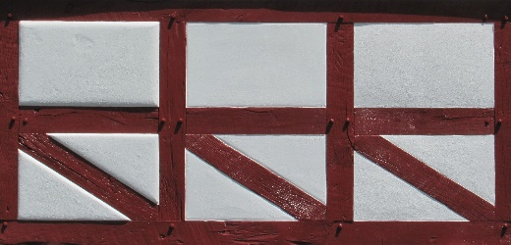 | Der Dämmputz kann je nach Anforderung in unterschiedlichen Schichtdicken aufgetragen werden.  © Thomas Stahl
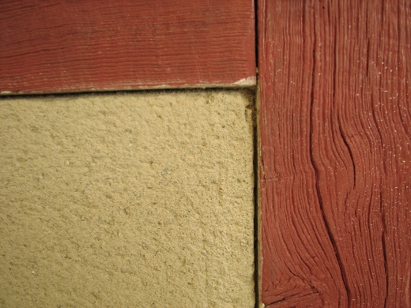 | Putzsystem im Fachwerk: ein Blick aufs Detail.  © Thomas Stahl
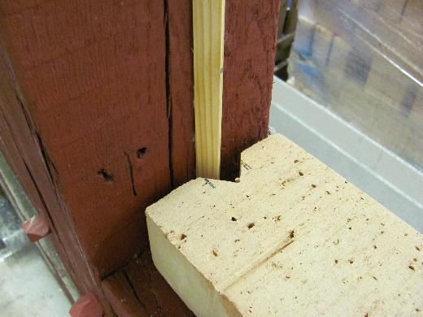 | Die Fuge wird über einen Kellenschnitt bewegungstechnisch vom Ständerwerk getrennt und mit einer in die Putzschicht eingearbeiteten Dreiecksleiste schlagregendicht ausgeführt.  © Thomas Stahl
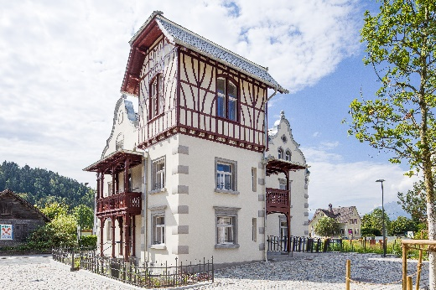 | Fachwerkhäuser sind in Mittel- und Nordeuropa weit verbreitet. Allein in Deutschland sind es mehr als zwei Millionen.  © HASIT
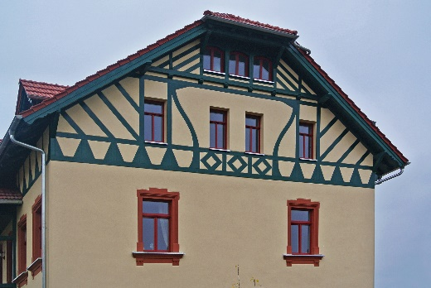 | Bei der fachgerechten Sanierung von Fachwerkfassaden bleibt die einzigartige optische Erscheinung erhalten.  © HASIT
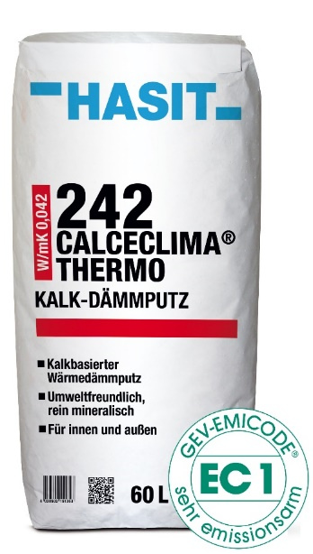 | Mit dem 242 Calceclima® Thermo bietet Hasit für die Fachwerksanierung einen perfekten diffusionsoffenen Wärmedämmputz mit hoher kapillarer Transportfähigkeit an.  © HASIT

